金門縣金沙鎮何浦國民小學 數學科 期末考試卷 六年甲班 座號：___ 姓名：_______

◎圓周長＝直徑×3.14
＝半徑×2×3.14
◎圓面積＝半徑×半徑×3.14

一、選擇題：(每題3分，共15分)
- （ ）將下面的比例尺用比表示，下列何者正確？
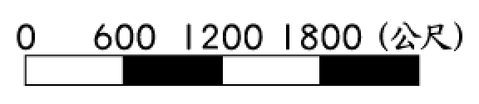
(1)1：600 (2)1：6000 (3)1：60000 (4)1：600000
- （ ）姐姐花小時織了公尺長的圍巾，姐姐一小時可以織多少公尺的圍巾？
(1)公尺 (2)公尺 (3)公尺 (4)1公尺。
- （ ）圓周長是4.71公尺的圓，它的半徑是多少公分？ (1)85公分 (2)70公分 (3)75公分 (4)80公分。
- （ ）直徑＝ (1)圓周長÷圓周率 (2)圓周長÷圓周率÷3 (3)半徑×圓周率 (4)圓面積÷圓周率。
- （ ）下圖的面積大約是多少平方公分？(每一格是1平方公分，不完整的2格當成1格) (1)19平方公分 (2)20平方公分 (3)21平方公分 (4)22平方公分。
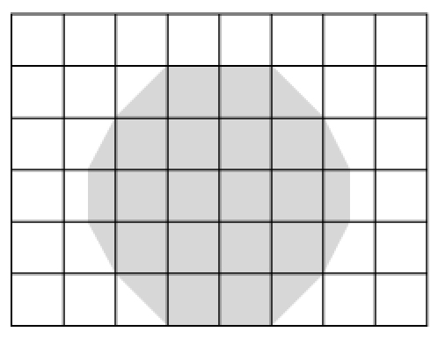
二、比比看：(每題3分，共12分)
- 400公尺賽跑，小蕙花了88秒跑完，小祥花了86秒跑完，誰跑得比較快？在( )裡打○。
小蕙( ) 小祥( )
- 安安中文打字一分鐘32個字，霖霖一分鐘打30個字，誰打得比較快？在( )裡打○。
安安( ) 霖霖( )
- 數學測驗，40分鐘內小安做了35題，小玲做了32題，誰做得比較快？在( )裡打○。
小安( ) 小玲( )
- 數學測驗，15分鐘內小善做了12題，小健做了15題，誰做得比較快？在( )裡打○。
小善( ) 小健( )

三、算算看：(每題5分，共15分)
- ÷

- 6÷

- 3÷1
四、把做法和答案記下來：(每題8分，共24分)
- 半徑8公分的圓，周長是多少公分？

- 計算灰色部分的面積。

- 有一塊邊長4公尺的正方形土地，如果要畫出它的倍縮圖，邊長是多少公分？

五、填填看：(每題2分，共34分)
- 一個長6公分、寬2公分的長方形，如果要畫它的5倍放大圖，長要畫成(ˉˉ)公分，寬要畫成(ˉˉ)公分。
- (1)乙圖是甲圖的( )倍放大圖。
(2)甲圖是乙圖的( )倍縮圖。
(3)點A的對應點是點( )；點G的對應點是點( )。
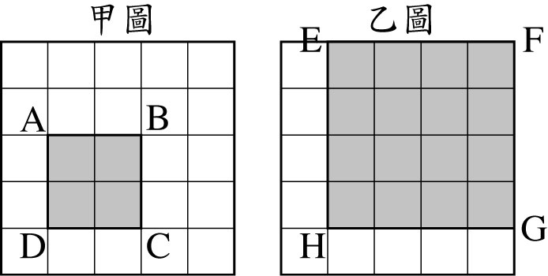

3.(1)邊AB的對應邊是邊( )。
(2)邊BC的對應邊是邊( )。
(3)點C的對應點是點( )。
(4)∠A是90度，所以∠( )一定也是90度。
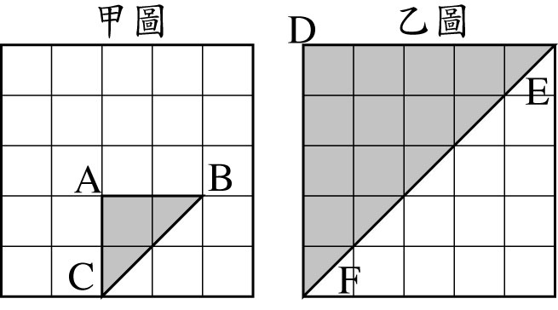

4寫出圓的各部位名稱，並回答問題。
(1)ㄅ是( )；ㄆ是( )；ㄇ是( )；ㄈ是( )。
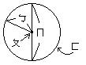

5.
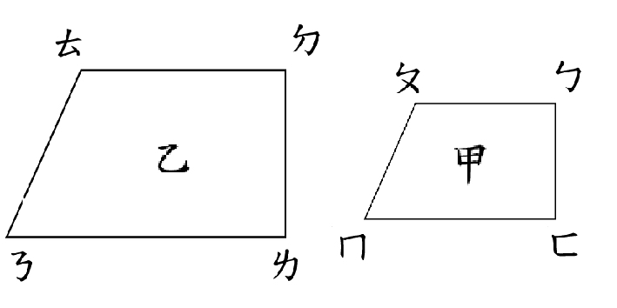
已知甲是乙的縮圖。
(1)邊ㄆㄇ和邊ㄅㄈ的對應邊分別是邊(ˉˉ)和邊(ˉˉ)。
(2)點ㄇ的對應頂點是點(ˉˉ)。

